**Tugas 1 IF3260**

**Grafika Komputer**

**2D Web Based CAD (Computer-Aided Design)**



**Disusun oleh:**

**Kelompok 02**

Thoriq Akbar Mahmudi / 13518106

David Gozaly / 13518118

Ryan Daniel / 13518130

**Program Studi Teknik Informatika**

**Sekolah Teknik Elektro dan Informatika - Institut Teknologi Bandung**

**Jl. Ganesha 10, Bandung 40132**

**2020**

**Fungsionalitas:**

1. **Membuat Garis**

**Deskripsi**

Fungsi ini akan membentuk bidang berupa garis di dalam canvas. Fungsi ini akan menghubungkan dua titik yang telah ditentukan sehingga terbentuk garis.

**Hasil**

**Manual**

Untuk menggunakan fungsi ini, pengguna bisa menekan tombol garis pada pilihan tombol.

1. **Membuat Persegi**

**Deskripsi**

Fungsi ini akan membentuk bidang berupa persegi pada canvas. Fungsi ini akan menghubungkan titik simpul bidang sebanyak 4 yang diinput oleh user.

**Hasil**

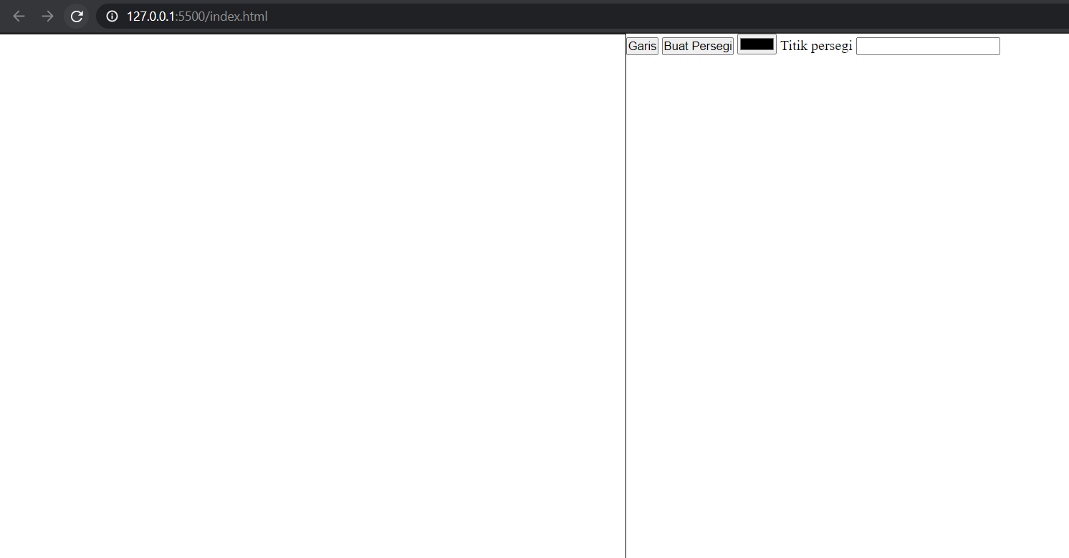

**Sebelum**

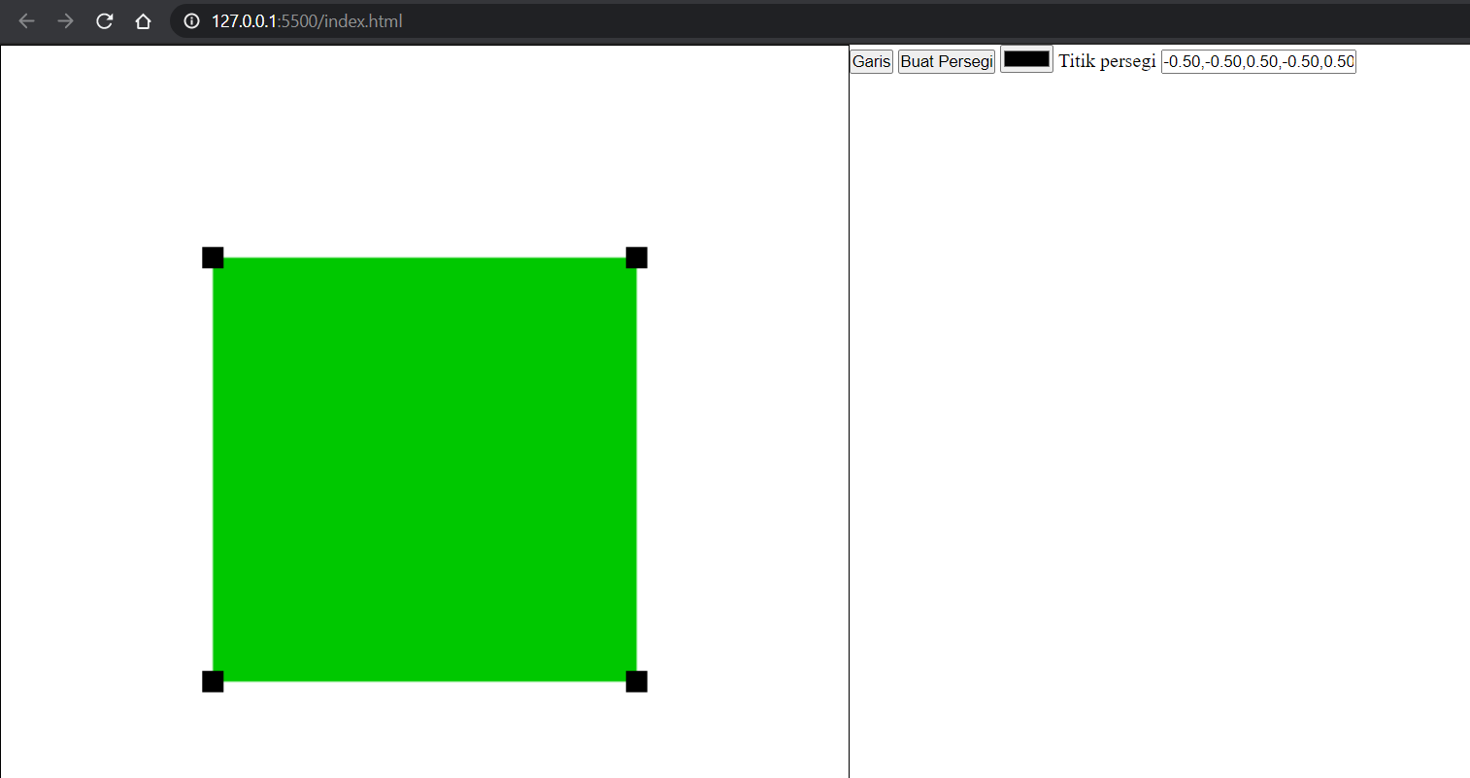

**Sesudah**

**Manual**

Untuk menggunakan fungsi ini, pengguna pertama memasukkan input x1 dan y1 (bagian kiri bawah), x2 dan y2 (bagian kanan bawah),x3 dan y3 (bagian kanan atas), x4, y4 (bagian kiri atas) pada bagian input titik persegi.Input yang valid contohnya -0.50,-0.50,0.50,-0.50,0.50,0.50,-0.50,0.50 . Selanjutnya pengguna menekan

tombol Buat Persegi pada pilihan tombol.

1. **Membuat Poligon**

**Deskripsi**

Fungsi ini akan membentuk bidang berupa poligon pada canvas. Fungsi ini akan terlebih dahulu meminta input berupa berapa jumlah sisi yang dimiliki poligon. Nantinya akan dihitung letak koordinat setiap sisi poligon agar terbentuk poligon yang pas.

**Hasil**

**Manual**

Untuk menggunakan fungsi ini, pertama tentukan jumlah sisi poligon yang diinginkan dengan menulis pada tempat yang disediakan. Lalu pengguna bisa menekan tombol polygon pada pilihan tombol yang tersedia yang akan membentuk bidang poligon dengan jumlah sisi yang ditentukan pada canvas.

1. **Mengubah Ukuran Sisi Persegi**

**Deskripsi**

Fungsi ini dapat digunakan untuk merubah ukuran persegi. Hasil yang didapat berupa persegi yang telah diperbesar atau diperkecil dengan mempertahankan perbandingan rasio persegi. Hal ini bisa tercapai dengan mengupdate posisi dari setiap titik sudut persegi agar semua sudut bisa membentuk sudut 90°.

**Hasil**



**Sebelum**

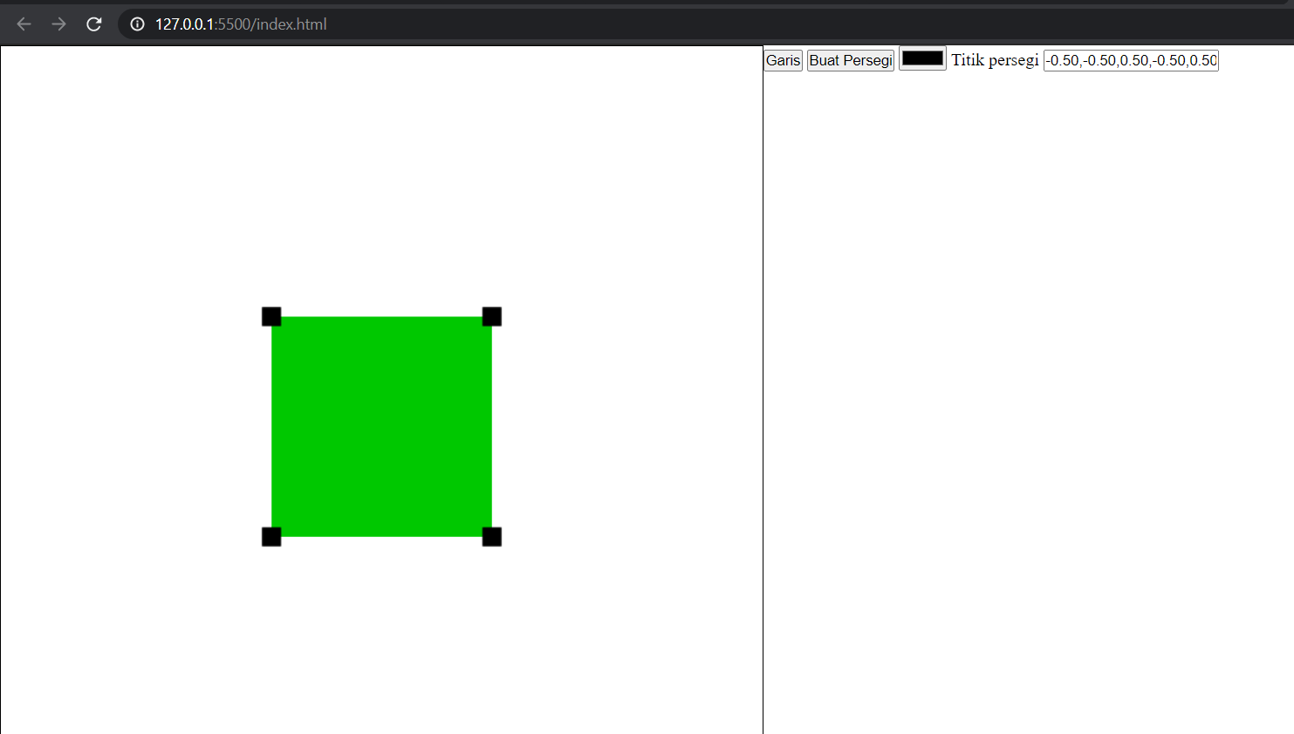

**Sesudah**

**Manual**

Untuk bisa menggunakannya pengguna harus sudah mempunyai sebuah persegi pada canvasnya. Lalu pengguna bisa menekan dan menahan salah satu titik simpul persegi dan menariknya ke arah luar untuk memperbesar persegi ataupun ke arah dalam untuk memperkecil persegi.

1. **Mengubah Warna Poligon**

**Deskripsi**

Fungsi ini digunakan untuk memberi warna pada bidang yang terbentuk.

Fungsi ini akan merubah nilai dari fragment shader yang dimiliki suatu objek. Fungsi bisa digunakan jika sudah ada bidang yang terbentuk

**Hasil**



**Sebelum**

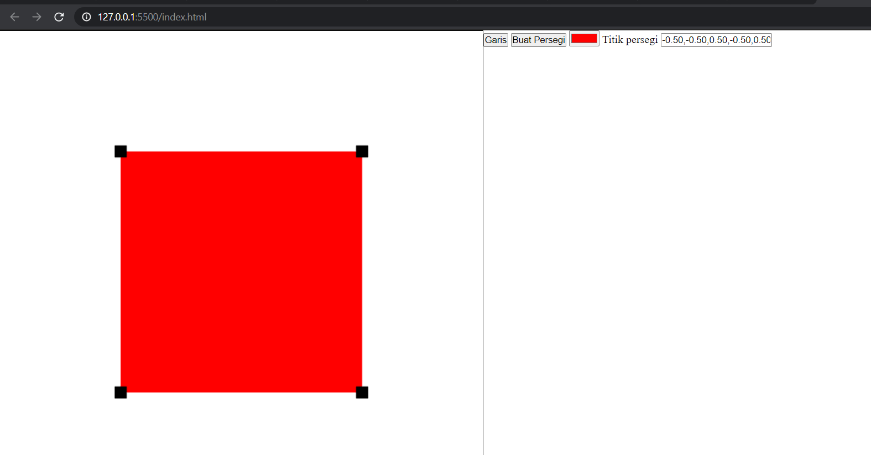

**Sesudah**

**Manual**

Untuk menggunakan fungsi ini, pengguna pertama menekan tombol yang berwarna pada pilihan tombol. Dari sini, pengguna bisa merubah warna dengan merubah nilai RGB. Pengguna bisa dengan menuliskan nilai dari RGB dan bisa juga menggunakan colour picker. Selanjutnya pengguna bisa memberi warna pada bidang yang diinginkan dengan mengklik bidang tersebut..

1. **Mengubah Panjang Garis**

**Deskripsi**

Fungsi ini akan merubah panjang garis sesuai dengan input mouse dari pengguna, bisa menjadi lebih panjang maupun pendek. Yang dimana akan merubah titik koordinat dari titik ujung garis.

**Hasil**

**Manual**

Untuk menggunakan fungsi ini, pengguna pertama menekan dan menahan titik ujung garis dan menggesernya sesuai kemauan pengguna.

1. **Membuka/ Menyimpan Model**

**Deskripsi**

Fungsi ini akan menyimpan atau mengambil nilai dari daftar koordinat yang membentuk bidang dan warna dari bidang dari sebuah file json. Nantinya nilai ini akan membentuk bidang yang sesuai dengan model.

**Hasil**

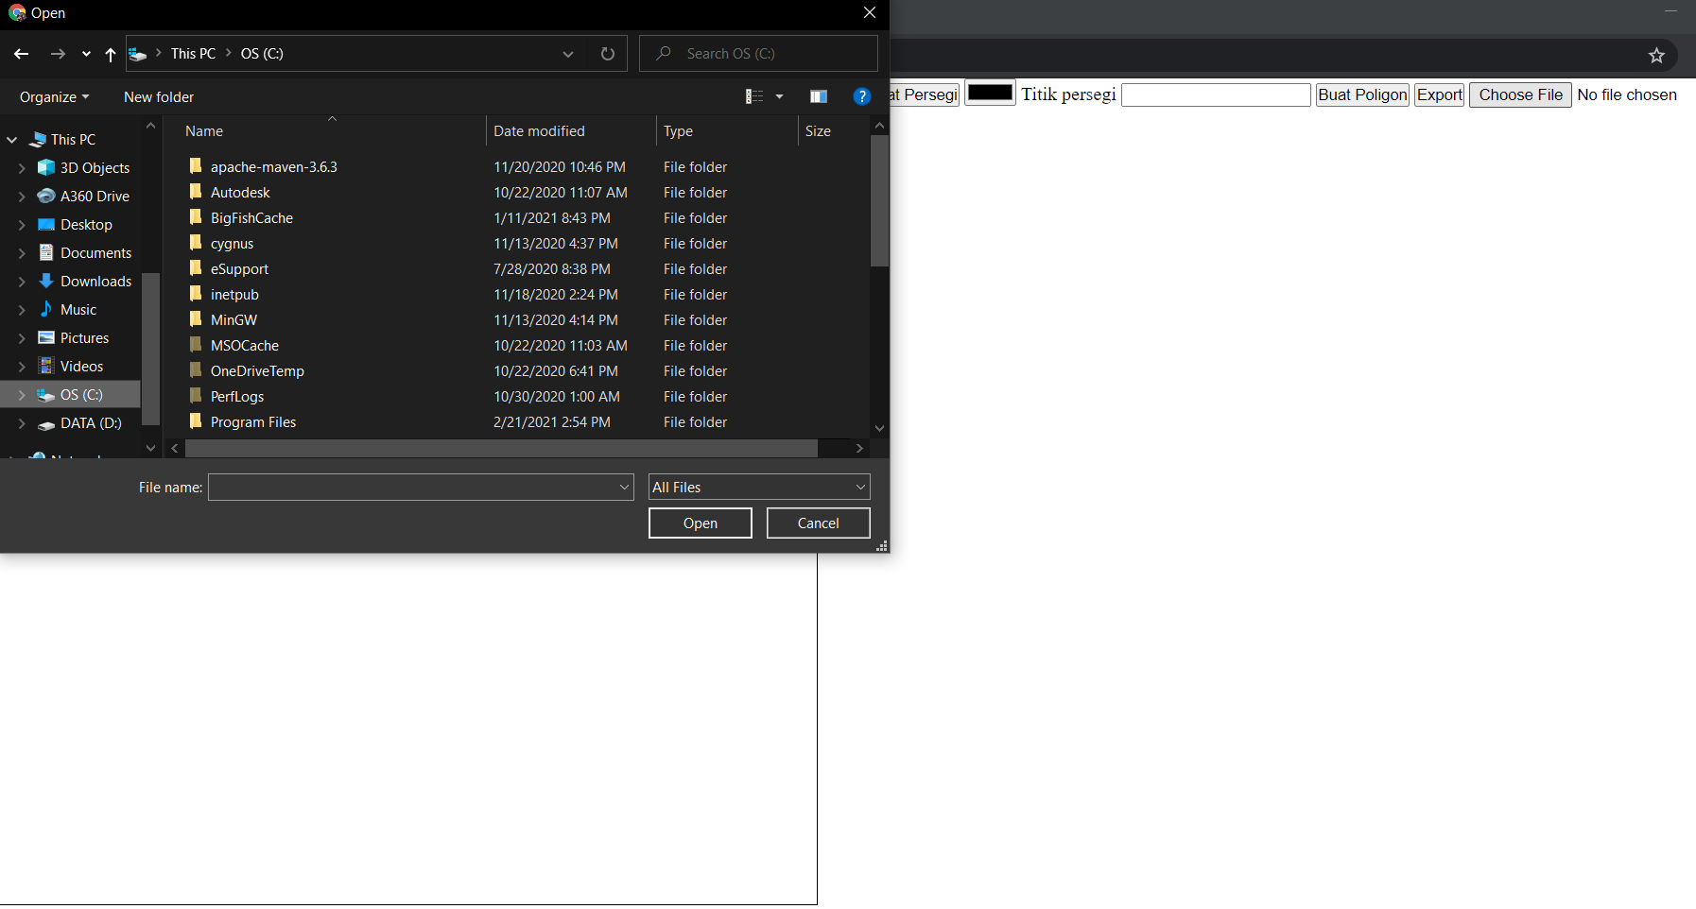

**Load**

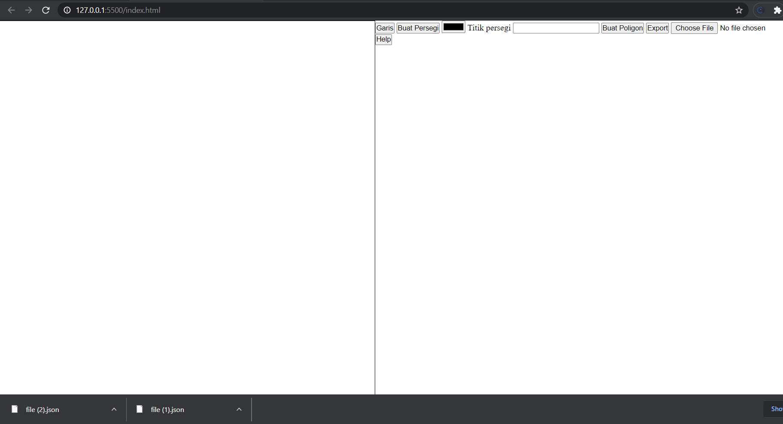

**Export**

**Manual**

Untuk menyimpan model yang telah terbentuk di canvas pertama pengguna memilih file json yang ingin digunakan dengan menekan tombol choose file dan dilanjutkan dengan memilih file json yang diinginkan. Untuk membuka model pengguna bisa menekan tombol Export pada pilihan tombol dan akan mendownload file json. Untuk melakukan perubahan secara manual pada model, pengguna bisa merubah titik koordinat maupun warna pada file json yang sesuai.